Водный маршрут по р. Сож
д. Лучинка Смоленского района – д. Понарь Хиславичского района (граница РФ и РБ)

Сож – второй (после Десны) по величине и водности приток Днепра. Протекает по территории России (Смоленская область), Белоруссии (Могилевская и Гомельская области) и частично по границе с Украиной. Впадает в Днепр у г. Лоев на границе Республики Беларусь и Украины. Протяжённость реки 648 км., площадь бассейна 42,1 тыс. км².
Сож берет начало на южных склонах Краснинской возвышенности в Смоленском районе Смоленской области в 12 км к югу от г. Смоленска. Исток реки Сож до недавнего времени не был определён. Единого мнения относительно начала реки не было. В отдельных источниках указано, что река берёт начало в заболоченной лощине северо-западнее д. Басино, в других – в районе с. Рай. Даже в атласе «Смоленская область» (2012 г.) отмечены два истока одной реки. Отсутствие точных указаний начала реки связано с тем, что от указанных населенных пунктов оттекают два ручья, которые соединяются западнее д. Сож. Обследуя местность, где начинаются эти ручьи, и в результате опроса старожилов многих деревень, удалось установить, что ни один из этих пунктов не может являться тем местом, вблизи которого начинается река. Обследования показали, что вне всяких сомнений, началом реки следует считать низину в юго-восточной части д. Радкевщины. В этой части деревни соединяются две лощины. Одна из них идёт от болота Максимов Мох, расположенного на местном водоразделе примерно в 1 км западнее деревни. Другая лощина окаймляет деревню с востока и начинается в 0,7 км к северо-востоку от неё из небольшой заболоченной и закустаренной низины.
У истока первой из этих лощин (почти у места их слияния) находится колодец, установленный на месте выхода небольшого родника. Этот колодец и следует считать истоком реки. Местные жители утверждают, что подпитка колодца осуществляется по лощине, идущей с болота Максимов Мох. Данное болото является началом и первого крупного притока р. Сож – р. Мошны. Но постоянного водотока из болота нет.
Нет постоянного тока воды и со второй лощины, по тальвегу которой выкопано несколько небольших прудов. Постоянный ток воды начинается только от колодца, т.е. практически от слияния этих двух лощин.
Колодец круглый, бетонный. Сверху был закрыт деревянной крышкой. В настоящее время крышка сгнила, дверца на ней сломана. Колодец расположен в низине в 10 м. от дороги, идущей от деревни к дачному участку. Низина заболочена, заросла кустарником и влажнотравьем. Из кустарников в наиболее сыром месте растет лоза, в местах посуше – ольха. Вода в колодце в период обследования (в летнюю межень) находилась на 25 см выше уровня поверхности почвы, что свидетельствует о постоянном её притоке. Несколько выше в стенке колодца имеется отверстие (на высоте около 30 см), через которое вода стекает наружу.
Место, где находится колодец, не обустроено, хорошего подхода к нему нет. Ближайшая постройка (сарай) находится от колодца на запад в 40 м., первый жилой дом – в 120 м. Первая дача находится на расстоянии около 200 м. к востоку от колодца.
Краснинская возвышенность, на склонах которой берет начало Сож, является составной частью более крупной Смоленско-Московской возвышенности. Рельеф территории слабо- и полого-волнистый со средними высотами до 200-220 м. над уровнем моря (у.м.). Южные склоны возвышенности пологие, эрозионная деятельность развита слабо.
Сож течет преимущественно в южном и юго-западном направлениях. Стекая с возвышенности, река пересекает плоскую слабопокатую Сожско-Остерскую низменность (170-190 м над. у.м.). Юго-западнее пос. Хиславичи до границы Смоленской области Сож прорезает северо-западную оконечность Рославльско-Шумячской конечно-моренной гряды (200-210 м. над у.м.). Долина р. Сож в верхнем течении глубокая с широкой, часто заболоченной, поймой и 2-3 надпойменными террасами. Ширина долины значительно меняется в пределах возвышенных и низменных участков. Для реки характерна сильная извилистость, наличие старичных озер и низкий уклон (0,33 м/км.). Средняя скорость течения 0,2-0,3 м/с.
Залесенность бассейна р. Сож в границах Смоленской области не превышает 25%. В пределах области Сож нигде не пересекает крупных лесных массивов. На больших пространствах берега реки оголены, лишь ольха, переплетенная лозами хмеля и утопающая в зарослях таволги и крапивы, узкой лентой окантовывает края русла реки и очень ограничивает для туристов возможности выхода на берег. Правда отсутствие лесных массивов по берегам р. Сож компенсируется обилием великолепных песчаных пляжей, мест для купания и хорошей рыбалкой.
В верхнем течении река пригодна только для сплава на легких гребных судах (байдарках и каяках).
Начало сплава в 2-х км. ниже д. Лучинка (Смоленский район Смоленской области).

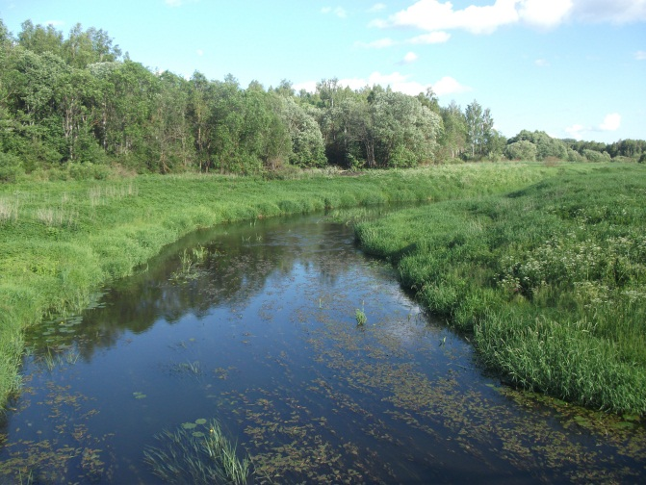 | 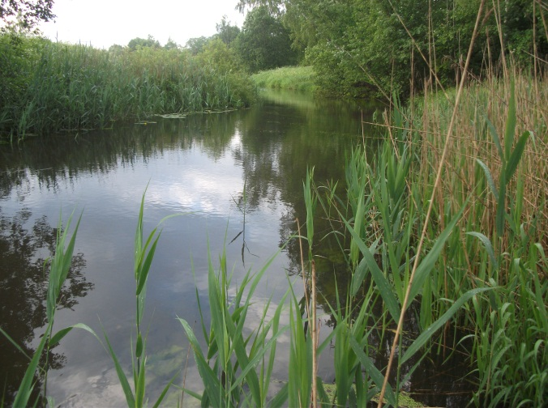
Сож в районе д. Лучинка

Сразу следует отметить, что в верхнем течении до д. Потемкино река значительного интереса для организации водных походов и экспедиций не представляет в силу крайне слабой проходимости и незначительного разнообразия природных ландшафтов. На этом участке Сож течет в четко выработанном русле шириной 5-10 м. Средняя глубина реки 1,0-1,2 м., местами до 2 м. Благодаря питанию родниковыми водами, вода в реке холодная и чистая. Русло реки по всей ширине заросло донной растительностью, часты заросли тростника вдоль берегов. Берега крутые, высотой 1,5-2,0 м., заросшие сплошной линией ивняка, ольхи и высоким влажнотравьем. Панорамный обзор берегов с воды невозможен. Имеется большое количество выходов подземных вод, организованных в небольшие ручьи, либо создающих на берегах участки низинных болот. Удобные подходы к воде и выходы на берег возможны только в нескольких местах – дд. Ивановское, Потемкино и в окрестностях д. Усадище.
Отмечается большое количество завалов, иногда непроходимых (приходится их пилить). Участков свободного хода на гребных судах длиннее 100-150 м. нет. Особенно труднопроходимым следует назвать места, где жителями близлежащих деревень организованы, с использованием упавших в воду крупных деревьев, переправы через реку (д. Митюшино, д. Потемкино). Обносы по берегу часто невозможны из-за высоких, топких берегов, зарослей ивняка и трав.

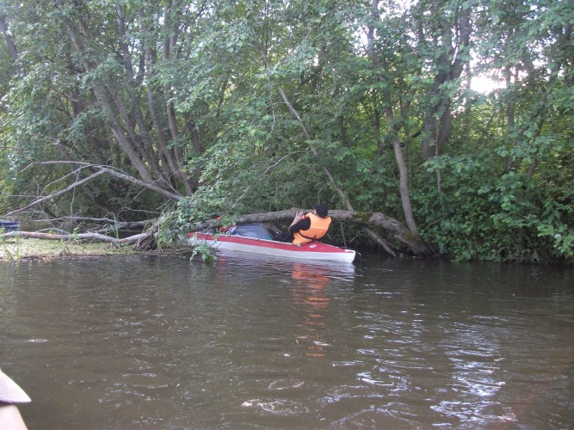 | 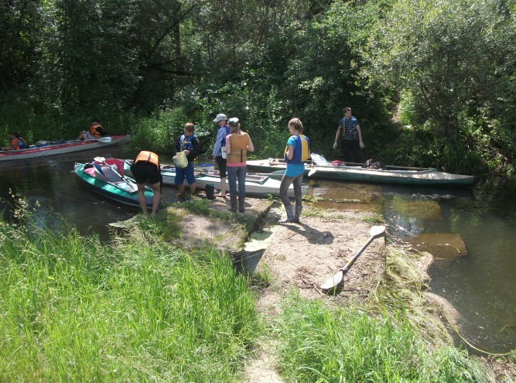
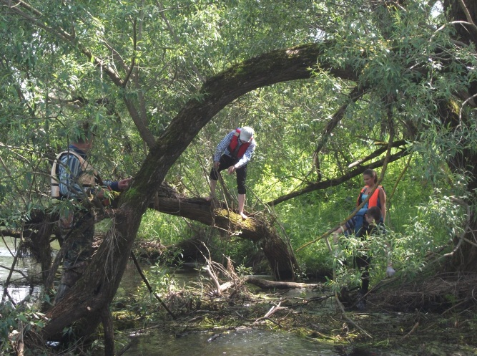 | 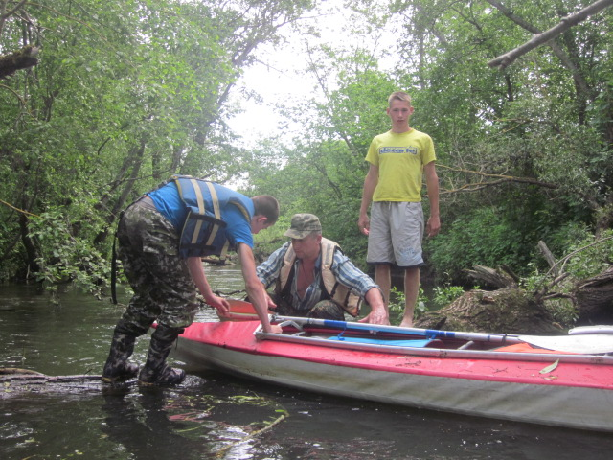
Труднопроходимые участки в верхнем течении Сожи

Учитывая высокую влажность берегов, имеется тенденция увеличения числа завалов на реке за счет подмывания крупных деревьев. Если к этому добавить еще и деятельность бобров, то проходимость реки на вышеуказанном участке является очень низкой и, в перспективе, будет ухудшаться еще больше. Удовлетворительное прохождение реки возможно только с использованием бензопилы.
В силу объективных сложностей прохождения по р. Сож на гребных судах ниже д. Потемкино, связанных с многочисленными завалами, изучение условий развития водного туризма и прибрежного отдыха на реке наша экспедиция продолжила от д. Фролово, расположенной в 2,5 км севернее районного центра Хиславичи.
От Фролово и ниже русло чистое, извилистое, шириной – 25-30 м. и глубиной 1,5-2 м. Скорость течения 3 м/с. В русле часто встречается лилия, кувшинка и кубышка желтая. Дно реки песчаное или песчано-илистое, иногда песчано-глинистое. Берег преимущественно низкий и пологий, высотой – 1,5-2,0 м. Заросли травы, ивы и ольхи сплошной полосой тянутся по обоим берегам реки. За ними – обширные луга и поля. В таких местах выход на берег очень затруднен.
Удобные места для отдыха с пляжами и выходами к воде встречаются эпизодически. Например, уже в начале сплава в д. Фролово по правому берегу хороший песчаный пляж-отмель – удобное место для сбора байдарок и купания.
В целом, от Фролово до Хиславич на низком пойменном правом берегу встречаются четыре удобных подхода к воде с небольшими песчаным пляжами, ровными площадками для отдыха, оборудованными столиками и кострищами. Перед Хиславичами имеется оборудованный грибками и мусорными контейнерами большой пляж. Это место отдыха жителей пгт Хиславичи.

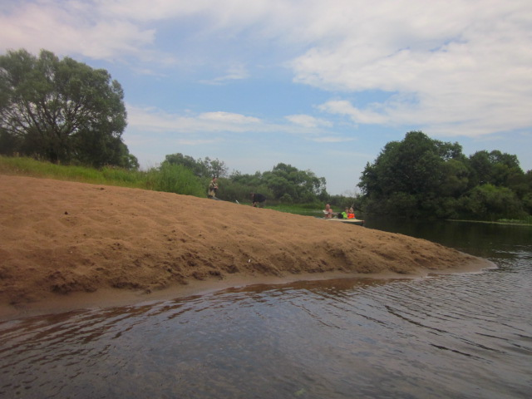 | 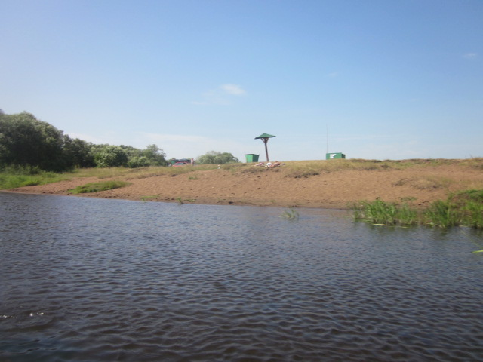
Песчаные отмели и пляжи в районе пгт Хиславичи

Хиславичи красиво открываются с реки. В узком створе речного русла видна деревянная Церковь Святых Бориса и Глеба, построенная в 1880 г. в традициях белорусского зодчества XVIII в. Пгт Хиславичи известен с XV в. как имение князя А. Порховского. В XVIII в. Хиславичи вошли в «черту оседлости» и стали местечком, а в среде местного населения заметно увеличилась доля евреев. В XVIII-XIX вв. местечко около 200 лет принадлежало графам Салтыковым. В настоящее время, помимо Борисо-Глебской церкви в поселке сохранились остатки парка и усадьбы Салтыковых, в прошлом одной из самых больших в Смоленской губернии.
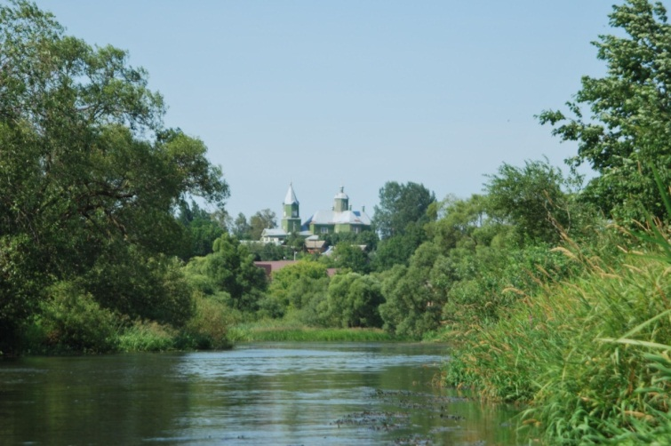 | 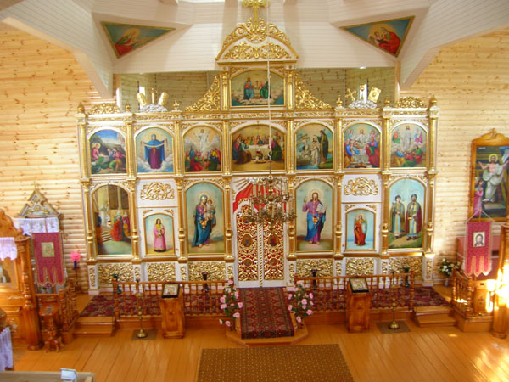
Борисо-Глебская церковь в Хиславичах

После Хиславич до д. Богдановка характер реки, русла, берегов и растительности практически не меняется. Удобное место для выхода на берег есть только у д. Ускосы на правом берегу (пляж, зона отдыха местного населения) и в д. Богдановка (песочно-глинистый выход на берег в месте перегона крупного рогатого скота).
Характер берега заметно меняется ниже Богдановки. Берега становятся более высокими и пересеченными, но склоны остаются пологими. У Богдановки по правому берегу к р. Сож подходит сосновый лес. Ширина русла реки 30 м., но скорость течения немного увеличивается до 4-5 м/с. Небольшие песчаные пляжи-отмели с полянами, окруженными зарослями ивняка, встречаются через каждые 0,3-0,5 км. Иногда они оборудованы самодеятельными столиками и кострищами. К некоторым площадкам подходит сосновый лес, от некоторых он удален на расстоянии 0,3-0,5 км. Широкий песчаный пляж у д. Бахаревка на левом берегу и здесь же первое серьезное препятствие – искусственный речной порог, образовавшийся в результате затопления бетонных плит поперек реки. Проводить суда следует вручную.

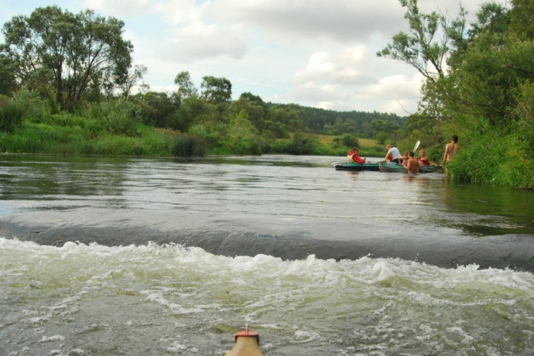 | 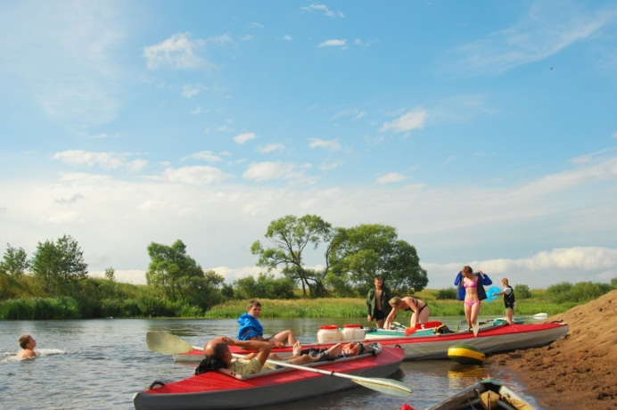
Искусственный порог в д. Бахаревка | Песчаный пляж у Бахаревки
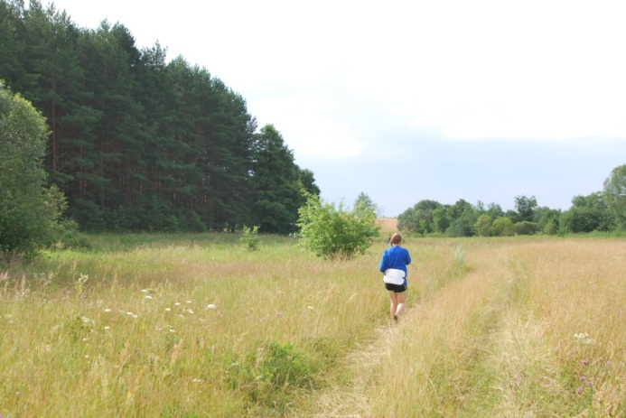 | 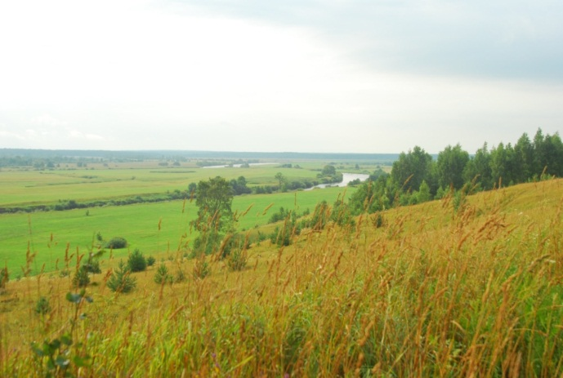
Пойменный лес у д. Богдановка | Долина Сожи в окрестностях д. Понарь

Далее до д. Понарь, последнего населенного пункта на р. Сож в пределах Смоленской области характер реки практически не меняется.
В целом, следует отметить, что участок реки от д. Фролово до д. Понарь благоприятен для организации водных походов. Много пляжей и площадок для разбивки небольших палаточных лагерей. Но за подобными площадками расположены поля и луга, поэтому ощущается острая нехватка дров.
На участке от д. Понарь до Кричева Сож течет в южном направлении в хорошо выраженном, очень извилистом русле. Часто встречаются старичные заливы, а в пойме – зарастающие старичные озера. Ширина русла – 30-40 м., ниже д. Лобковичи на прямых участках она расширяется до 50-60 м. Средняя глубина на пройденном участке не превышает 1,0 м., а местами вплоть до Кричева встречаются песчаные отмели. В таких местах глубина не превышает 0,3-0,4 м. Скорость течения незначительная – около 0,2 м/с. Дно реки преимущественно песчаное. Русло свободно от донной растительности.
Оба берега русла реки невысокие, высотой около 1,5-2,0 м. Обычно берега имеют уклон 45 градусов, реже обрывистые с песчаными или песчано-глинистыми обнажениями. Иногда в этих обнажениях можно наблюдать реликтовый торфяник. Удобные места для выхода на берег встречаются у населенных пунктов или на песчаных отмелях в местах излучин. Песчаные пляжи – самые удобные места для организации лагеря, но хороших дров на них практически нет. Только заросли ивового кустарника. Удобные места стоянок у дд. Понарь, Парадино, Староселье, очень много ниже д. Лобковичи (на многих выгнутых берегах в местах излучин). Ниже Лобковичей к реке часто подходят тропы крупного рогатого скота, стада которого при приближении к Кричеву встречаются все чаще.

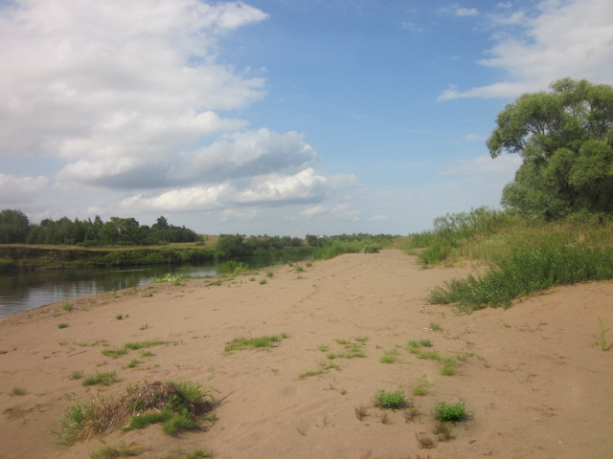 | 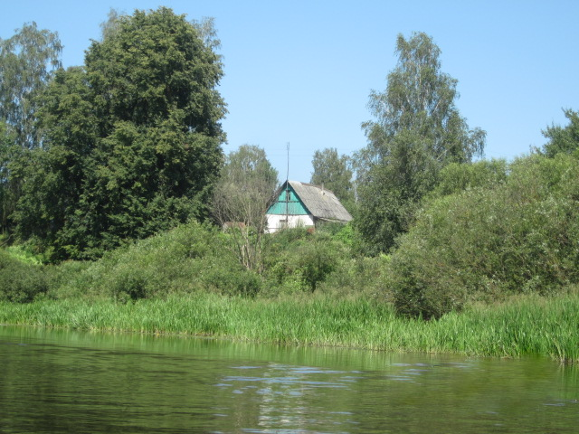
Песчаный пляж ниже д. Староселье | Типичные заросли вдоль берега реки

Описание водного маршрута составлено инструктором-методистом СОГБУДО «Детско-юношеский центр туризма, краеведения и спорта» Аниськиным В.О. по техническим отчетам Седнёва В.Н., Листратенковой Е.П., Глухаревой И.И.

